FILMSKI KURIKULUM/ ZAIGRANI INTERIJERI ZVONIMIRA BERKOVIĆA
ponedjeljak, 10. 03., 19 h, Kulturno-informativni centar KIC (Preradovićeva 5)
U kratkom igranom filmu Moj stan (1962) i dugom igranom filmu Rondo (1966) Z. Berković je pokazao ono što je nagovijestio u scenariju koji je pisao za film H-8…: umijeće stvaranja dinamike u malom prostoru. Ovaj put ne radi se o autobusu već o dva stana, jednom u kojem se odvija borba za ostvarenje života dostojna čovjeka u skučenom prostoru i drugom u kojem prostor nije skučen, ali život likovima svejedno izgleda takav. Uoči projekcije uvodnu riječ održat će prof. dr. sc. Nikica Gilić. Kustos programa je dr. sc. Juraj Kukoč, viši filmski arhivist iz Hrvatske kinoteke. Ulaz je besplatan.

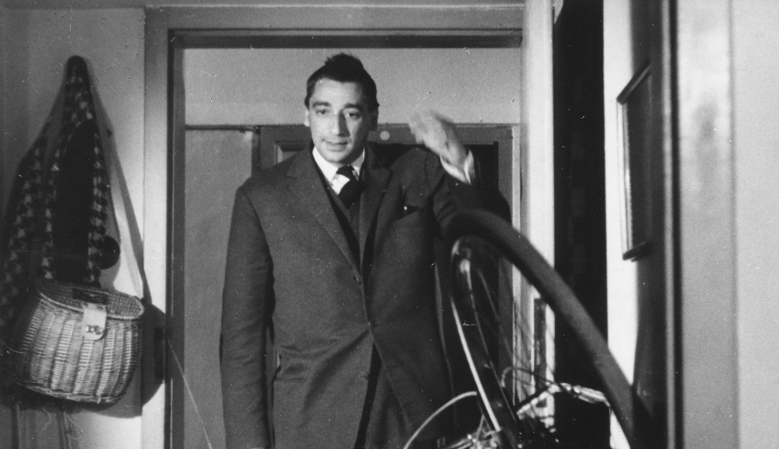

Filmski kurikulum program je klasika hrvatske kinematografije namijenjen studentima povijesti hrvatskog filma na zagrebačkim fakultetima i svim građanima zainteresiranim za upoznavanje s hrvatskom filmskom baštinom. Program je nastao u suradnji Hrvatske kinoteke – odjela Hrvatskog državnog arhiva, Kulturno-informativnog centra, Hrvatskog audiovizualnog centra (projekt Filmska pismenost) i nastavnika povijesti hrvatskog filma na Akademiji dramske umjetnosti, Fakultetu hrvatskih studija i Filozofskom fakultetu.
Filmovi:
MOJ STAN (igrani, 1962, c/b, 15 min)
režija: Zvonimir Berković
scenarij: Zvonimir Berković
fotografija: Hrvoje Sarić
uloge: Ljiljana Gener, Ivan Uzelac, Gordana Skok, Ivo Kadić
Četveročlana obitelj od države dobije stan u novogradnji, no on nije ništa manje skučen od njihovog prethodnog obitavališta. Kroz film nas vodi maloljetna kćer, koja u ulozi naratorice čita svoj školski sastavak „Moj stan“.

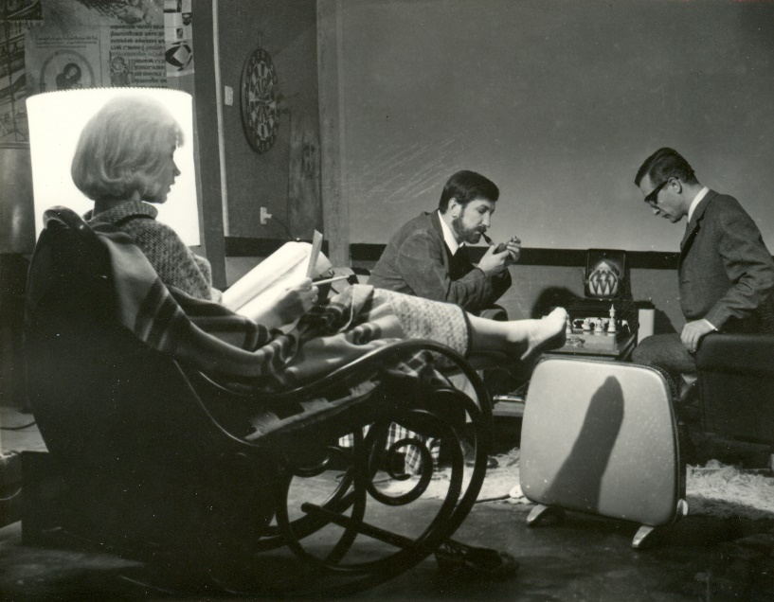

RONDO (1966, c/b, 95 min)
režija: Zvonimir Berković
scenarij: Zvonimir Berković
fotografija: Tomislav Pinter
uloge: Relja Bašić, Milena Dravić, Stevo Žigon
Svako nedjeljno popodne Mladen dolazi igrati šah kod Feđe, a njihovu igru povremeno kibicira i komentira Feđina supruga Neda. Malo pomalo njihova druženja postaju više od igre šaha. „Rondo“ je i glazbeni i narativni sadržaj filma, i načelo njegova oblikovanja.

